河北保定市盛申致远模具制造有限公司是河北省知名企业，办公地址为河北保定市 南市区焦庄工业区，如果您对我们的产品、技术或服务有兴趣，随时欢迎您的来电或上门咨询。
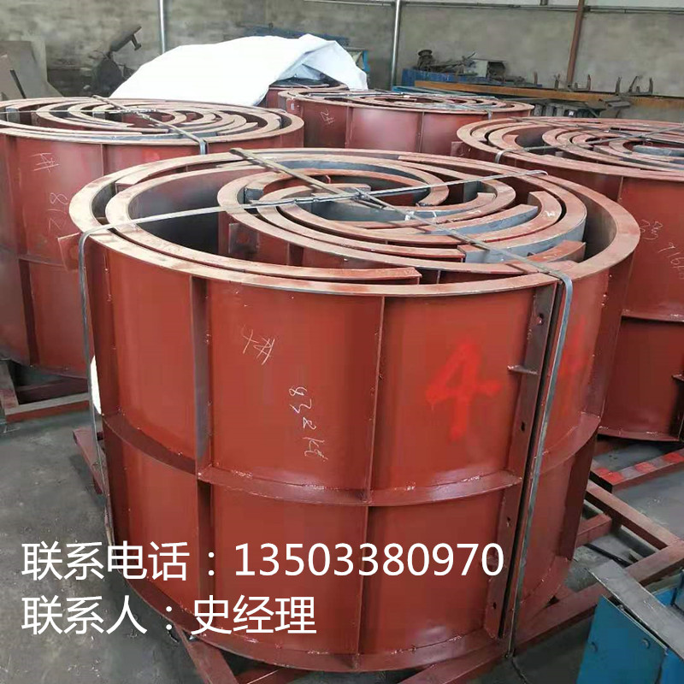
我厂在粪池钢模具,水泥化粪池钢模具,预制化粪池钢模具,圆形化粪池钢钢模具,方形化粪池模具,检查井钢模具,水泥检查井钢模具,预制检查井钢模模具,通讯检查井钢模具,电信检查井钢模具,公路检查井钢模具,铁路检查井钢模具,井体钢模具,方井钢模具,圆井钢模具,井盖钢模具过程中积累了丰富的设计经验,采用精湛的工艺,加快了产品的更新换代,并培养了一批专业的技术人员,为今后的发展奠定了基础,我厂拥有雄厚的技术实力和生产能力,拥有一支强有力的研发工程技术队伍,科研技术力量雄厚,生产实践经验丰富。同时我们采取灵活多样的经营体制,与全国近千家市政企业合作,为其提供新技术,设计新产品,提供新信息,与客户建立了良好的战略合作伙伴关系。我们以诚实做人、诚信做事为准则,为客户提供全程优质的服务为宗旨,共同发展,共创美好未来！
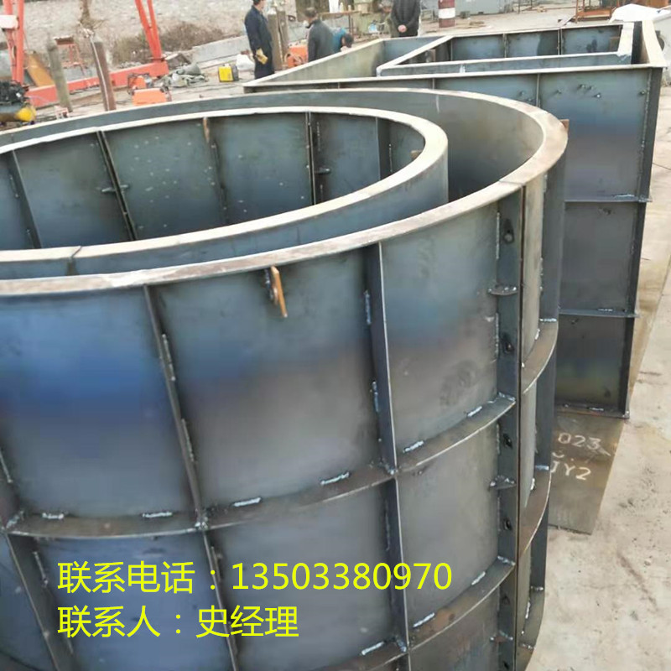
检查井钢模具、方井钢模具、水泥检查井钢模具、铁路检查井钢模具的产品使用详细说明检查井模具使用标准常识的发布更有助于了解该模具的特点、结构以及使用方法，按照常用检查井模具的使用以及生产标准来说，基本上都是采用螺丝固定，内外模分块固定的方法进行生产。尽管目前对于复杂结构的检查井预制件需求不是很多，但是使用整体上下带有锥度拔模的方式生产的检查井预制件越来越少，因为壁厚大小的不统一使得管道的铺设、人工爬梯孔的预留都成了问题。检查井模具使用标准常识主要是依据对各类检查井预制件的使用以及地区的明显特征而言，比如北京地区使用圆形污水井的较多，而铁路使用的大多为电缆检查井，而市政排水使用的则为污水检查井以及雨水检查井等等。污水检查井钢模具厂目前在生产的检查井钢模板满足了全国各地装配式检查井的需求，检查井钢模具、方井钢模具、水泥检查井钢模具、铁路检查井钢模具的推广以及使用率越来越大，所以厂家在生产该模具的时候也要注意其质量的高低。

